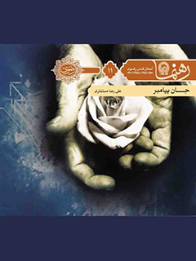

رهنما 11 جان پیامبر صلی الله علیه و آله


ghaemiyeh.com

فهرست مطالب
مشخصات کتاب 4
اشاره 5
جان پیامبر صلی الله علیه وآله 8
درآمد 10
۱. نفْس پیامبر 11
۲. ده فضیلت 15
۳. برادری 19
۴. یک دویی 20
۵. علی و قرآن 22
۶. آزار علی، آزار نبی 22
۷. مرز نفاق 23

مشخصات کتاب
عنوان و نام پدیدآور:جان پیامبر/ گردآورنده معاونت تبلیغات و ارتباطات اسلامی - علی رضا مستشاری.
مشخصات نشر:مشهد: انتشارات قدس رضوی، ۱۳۹۱.
مشخصات ظاهری:۲۴ ص.؛ ۱۱×۱۷ س‌م.
شابک:978-600-299-005-1
وضعیت فهرست نویسی:فیپا
یادداشت:کتابنامه.
موضوع:علی‌بن ابی‌طالب (ع)، امام اول، ۲۳ قبل از هجرت - ۴۰ ق.
موضوع:علی‌بن ابی‌طالب (ع)، امام اول، ۲۳ قبل از هجرت - ۴۰ق -- احادیث
شناسه افزوده:آستان قدس رضوی. معاونت تبلیغات و ارتباطات اسلامی
شناسه افزوده:موسسه انتشاراتی قدس رضوی
رده بندی کنگره:BP۳۷/۳/ج۲ ۱۳۹۱
رده بندی دیویی:۲۹۷/۹۵۱
شماره کتابشناسی ملی:۲۸۸۲۰۸۰

اشاره
تصویر

تصویر
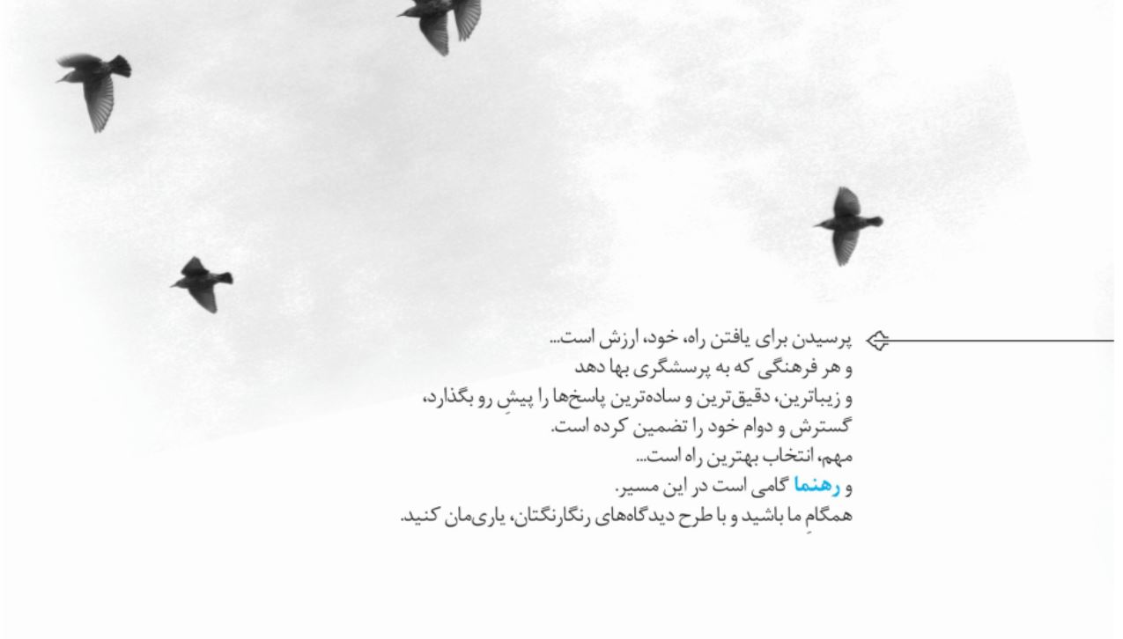
تصویر


جان پیامبر صلی الله علیه وآله
در پی پاسخ به پرسشهای زیر، نوشتۀ حاضر فراهم آمده است:
1.
در آیۀ مباهله، منظور از «جان» و «خود» پیامبر کیست؟
2.
حدیث «ده فضیلت»، به نقل از ابن عباس، چه فضایلی را از زبان پیامبر خاتم برای علی بن ابیطالب بازگو میکند؟
3.
سند برادریِ محمد و علی چیست؟
4.
چرا نفاق و حبّ علی با هم جمع پذیر نیستند؟
تصویر


درآمد
شناخت ابعاد بی انتهای وجود مبارک حضرت امیر شایستۀ قرن ها بررسی و کشف و بازخوانی و بازنمایی بوده و هست و خواهد بود. او بی اغراق چهارراه تاریخ اسلام است و در بطن و متن هر رخداد و مسئلۀ اسلامی میتوان حضور یا سایۀ وجودش را دید. در این چند صفحۀ مختصر، به اقتضای فشرده بودن مجال، هفت جنبه از صدها جنبۀ وجودیِ مولای جوانمردان عالم را به تصویر میکشیم:

۱. نفْس پیامبر
شخصیت قرآنی امیرمؤمنان کمنظیر است. به این آیه بنگرید: «فَمَنْ حَاجَّک فیهِ مِنْ بَعْدِ ما جاءَک مِنَ الْعِلْمِ فَقُلْ تَعالَوْا نَدْعُ أَبْناءَنا وَ أَبْناءَکمْ وَ نِساءَنا وَ نِساءَکمْ وَ أَنْفُسَنا وَ أَنْفُسَکمْ ثُمَّ نَبْتَهِلْ فَنَجْعَلْ لَعْنَتَ اللَّهِ عَلَی الکاذبین.» (= پس هرکس با تو در او (عیسی) محاجّه کند، بگو بیایید بخوانیم پسران ما و پسران شما را و زنان ما و زنان شما را و نفوس ما و نفوس شما را. بعد تضرّع کنیم و لعنت خدا را بر دروغگویان قرار دهیم.)در این آیه، نکاتی برای اهل نظر وجود دارد که به دو نکته، با اغماض از شرح، اشاره میکنیم:
۱. آنچه بزرگان تفسیر و حدیث بر آن متفق اند، این است که مراد از ابناءنا، حسن و حسین و مراد از نساءنا فاطمۀ زهرا و مراد از انفسنا علی بن ابیطالب است. دراین باره حدیثی را ذکر
میکنیم که فخر رازی در تفسیر آیۀ مذکور آورده است. خلاصۀ آن چنین است:
هنگامی که رسول خدا دلایل را بر نصارای نجران اقامه کردند و آنها بر جهل خود اصرار داشتند، فرمودند: «خدا به من امر کرده است که اگر حجت را قبول نکنید، با شما مباهله کنم.» گفتند: «یاابالقاسم، برمیگردیم و در کار خود نظر میکنیم. بعد نزد تو می آییم.» چون بازگشتند، به عاقب که صاحب رأی آنها بود، گفتند: «یاعبدالمسیح، تو چه میبینی؟» گفت: «ای جماعت نصارا، شما معرفت پیدا کردید که محمد نبیّ مرسل است و کلام حق را در امر عیسی برای شما آورده. به خدا قسم، هرگز قومی با پیغمبری مباهله نکردند که کبیر آنها زنده بماند و صغیرشان پرورش یابد. اگر چنین کنید، مستأصل میشوید. اگر اصرار دارید که دست از دینتان برندارید، با او وداع کنید و به شهرهای خود برگردید.»
تصویر

روز قرار فرا رسید. رسول خدا بیرون آمدند. حسین را در آغوش گرفته و دست حسن را گرفتند و فاطمه پشت سر آن حضرت و علی پشت سر فاطمه حرکت کردند. به آنان فرمودند: «چون دعا کردم، شما آمین بگویید.»
اسقف نجران گفت: «ای جماعت نصارا، چهره هایی میبینم که اگر از خدا بخواهند کوه را از جای خود بردارد، به آن وجوه و رخساره ها ازجا برمیدارد. مباهله نکنید که هلاک میشوید و تا قیامت بر روی زمین نصرانی نخواهد ماند.» به این ترتیب، مسیحیان از مباهله شانه خالی کردند و به صلح راضی شدند.
2.
کلمۀ انفسنا (= جان پیامبر)، دلیل خلافت بلافصل امیرمؤمنان است؛ زیرا باوجود شخصیتی همچون جان پیامبر، بنابر نصّ کتاب، جانشینیِ شخص دیگری معقول نیست.

۲. ده فضیلت
در کلام نورانی رسول خدا نیز فضایل فراوانی برای علی بن ابیطالب ذکر شده است که در اینجا، به تعدادی از آنها اشاره میکنیم. حدیثی هست که اهل سنّت به صحت سند آن اعتراف کردند. خلاصۀ آن حدیث این است که جمعی نزد ابن عباس آمدند و به امیرمؤمنان ناروا گفتند. ابن عباس گفت: ناروا به کسی میگویند که برای او ده فضیلت است که برای احدی نیست:
۱. در جنگ خیبر که دیگران رفتند و عاجزانه برگشتند، رسول خدا فرمودند: «کسی را میفرستم که هرگز خدا او را خوار و ذلیل نکرد. او خدا و رسول را دوست دارد و خدا و رسول دوستدار اویند.» همگی گردن کشیدند که بدانند چنین کسی کیست. پس فرمودند: «علی کجاست؟» آن حضرت با چشم بیمار آمدند. بعد از شفای چشم ایشان به دست رسول خدا، پیامبر رایَت را سه مرتبه به اهتزاز درآوردند و به دست علی دادند.
۲. رسول خدا فلانی را با سورۀ توبه به جانب مشرکان فرستادند. سپس، علی را پشت سر او فرستادند، سوره را از او گرفتند و فرمودند: «سوره را نمیبَرد؛ مگر مردی که از من است و من از اویم.»
۳. رسول خدا فرمودند: «کدامیک از شما با من در دنیا و آخرت موالات میکند؟» کسی نپذیرفت. به علی فرمودند: «تو ولی من در دنیا و آخرت هستی.»
۴. علی اولین کسی بودند که به رسول الله ایمان آوردند.
۵. پیامبر جامۀ خود را بر چهار نفر انداختند: علی و فاطمه و حسن و حسین. سپس فرمودند: «إنَّما یریدُ اللَّهُ لِیذْهِبَ عَنْکمُ الرِّجْسَ أَهْلَ الْبَیتِ وَ یطَهِّرَکمْ تَطْهیرا.»
۶. علی کسی بودند که جان خود را برای جان رسول خدا فدا کردند. ایشان جامۀ
تصویر

پیامبر را پوشیدند و شب بر جای ایشان خوابیدند.
۷. در غزوۀ تبوک، پیامبر علی را در مدینه به جای خود گذاشتند. چون از فراق رسول خدا در آن سفر گریه کردند، پیامبر فرمودند: «آیا راضی نمیشوی که منزلت تو نسبتبه من، همان منزلت هارون باشد نسبت به موسی؟ پس از من پیغمبری نیست. همانا سزوار نیست که من بروم؛ مگر اینکه تو خلیفۀ من باشی.»
۸. محمد مصطفی به علی فرمودند: «تو بعد از من، ولیّ هر مؤمن و مؤمنه هستی.»
۹. رسول خدا تمام درهایی که به مسجد آن حضرت باز میشد، بستند؛ جز در خانۀ علی.
۱۰. پیامبر اعظم فرمودند: مَن کنتُ مَولاهُ فَعَلِی مَولاهُ. (= هرکه من مولای اویم، علی مولای اوست.)

۳. برادری
چون هارون برادر موسی بود، این منزلت را خدا برای علی به عقد اخوّت محقق کرد. روایات عامه و خاصه در این موضوع بسیار است که فقط به یک روایت اکتفا میکنیم: عبدالله بن عمر گفت: چون پیغمبر به مدینه وارد شدند، بین اصحاب، اخوّت و برادری برقرار کردند. پس علی با چشم گریان آمد و گفت: «یارسول الله، اصحابت را برادر کردی و مرا با کسی برادر نکردی.» فرمود: یا علی، أنت أخی فی الدنیا والآخرة.
این اخوّت آشکار میکند که مقام حضرت علی هنگام نزول آیۀ «إنَّمَا الْمُؤْمِنُونَ إخْوَة»، از هر مؤمنی رفیع تر و والاتر بوده است؛ زیرا برحسب مدارک سنّی و شیعه، حضرت رسول
میان اصحاب برحسب منزلت ایشان اخوّت برقرار کردند: آن چنان که بین ابوبکر و عمر، عثمان و عبدالرحمن، ابی عبیده و سعدبن معاذ و... .حضرت علی را نیز برای اخوت با خود برگزیدند. بنابراین چگونه ایشان در مرتبۀ اشرف فرزندان آدم نباشد و حال آنکه حضرت رسول به اخوت با ایشان در دنیا و آخرت تصریح کرده اند.

۴. یک دویی
رسول خدا به آن حضرت فرمودند: انت منی و انا منک. (= تو از من هستی و من از تو هستم.)این حدیث را بخاری و غیر از او، دانشمندان بزرگ اهل سنّت، ذکر کرده اند.
تصویر
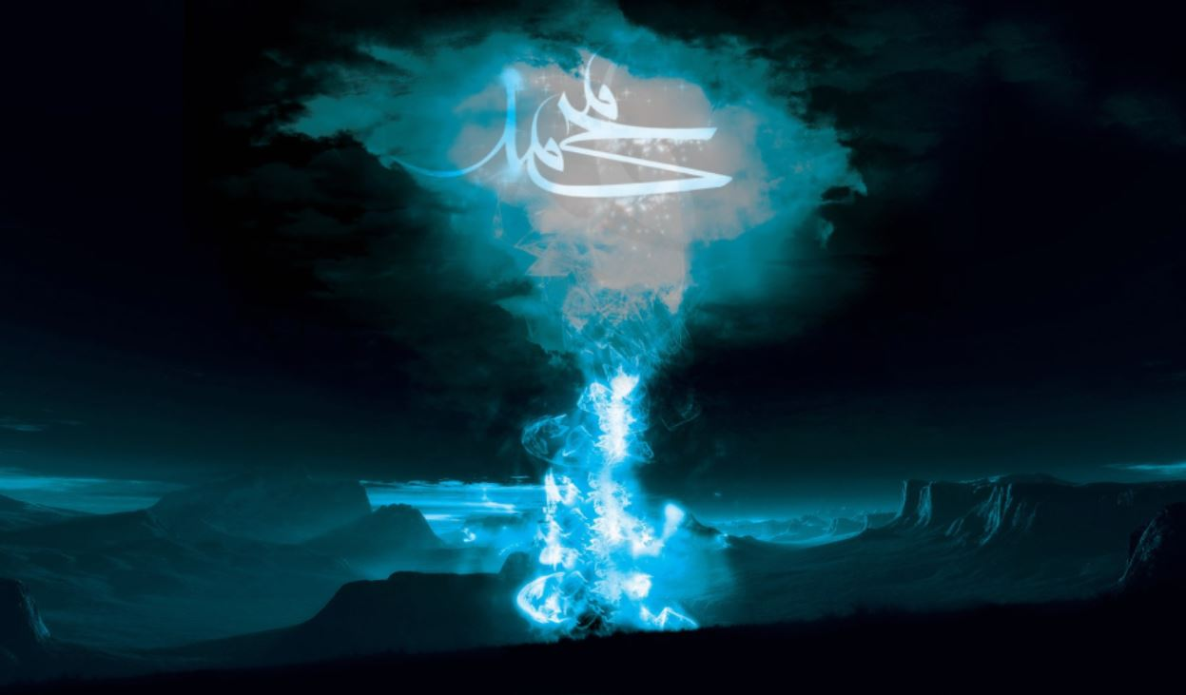

۵. علی و قرآن
بزرگان اهل سنّت به صحت این حدیث اعتراف کرده اند که حضرت رسول فرمودند:
علیّ مع القرآن و القرآن مع علیّ لن یَتفرِقا حتی یردا عَلَیَّ الحوض. (= علی با قرآن است و قرآن با علی. هیچگاه از یکدیگر جدا نمیشوند تا بر من، در حوض وارد شوند.)

۶. آزار علی، آزار نبی
احمدبن حنبل میگوید: پیامبر خدا فرمودند: مَنْ آذَی عَلِیاًّ فَقَدْ آذَانِی. (= هرکه علی را
بیازارد، درواقع مرا آزرده است.) این حدیث در بسیاری از منابع اهل سنّت نقل شده است؛ ازجمله صحیح نوشتۀ ابن حبان، المستدرک نوشتۀ حاکم نیشابوری، الاصابه نوشتۀ ابن حجر و اسد الغابه نوشتۀ ابن اثیر. متقی هندی این روایت را در کتاب کنزل العمال از ابن شبیه و احمدبن حنبل نقل کرده است. بخاری در تاریخ خود و طبرانی و دیگران نیز این حدیث را آورده اند.

۷. مرز نفاق
مسلِم در صحیح خود، با تأکید و سوگند، روایتی از علی نقل کرده است که آن حضرت
فرمودند: والذی فلق الحبة وبرأ النسمة! إنه لعهد النبی الامی إلی أن لا یحبنی إلا مؤمن ولا یبغضی إلا منافق. (= سوگند به خدایی که دانه را شکافت و انسان را آفرید. عهد و پیمانی است از پیامبر امّی به من: جز مؤمن مرا دوست نمیدارد و جز منافق مرا دشمن نمی شمارد.)این روایت، با همین متن و نظیر آن، در منابع بسیاری از پیشوایان اهل سنّت نقل شده است؛ ازجمله نسایی و ترمذی و ابن ماجه. همچنین، احمد در مسند و حاکم نیشابوری در المستدرک و متقی هندی در کنز العمال، آنرا نقل کرده اند. در مسند احمد و صحیح ترمذی اینگونه آمده است: ام سلمه گوید که پیامبر خدا همواره می فرمودند: لا یحِبُّ عَلیاً مُنافِقٌ وَلا یبْغِضُه
مُؤمِنٌ. (= منافق هرگز علی را دوست نمیدارد و مؤمن، هیچگاه او را دشمن نمی شمارد.)
از این احادیث، چنین استنباط میشود که دوست داشتن علی با دوستی منافقان جمع نمیشود. بنابراین، اگر کسی به امامت علی و ولایت آن حضرت پس از پیامبر خدا معتقد باشد، ولی منافقان را دشمن نداند، خودش منافق است و از جانب هر دو گروه، مؤمنان و منافقان، رانده خواهد شد؛ چراکه از یکسو، منافقان به ولایت علی معتقد نیستند و این فرد، معتقد است و ازسوی دیگر، علی منافقان را دوست نمیدارد و این فرد، منافقان را دشمن نمیداند.
بنابراین، در هیچ حالی و به هیچ شکلی، این دو موضوع با یکدیگر جمع نمیشود. پس
باید صاحب مذاهب مختلف، نظر خود را دربارۀ هرکس که در جنگ جمل و صفّین شرکت کرده است، اصلاح کنند. افزون براین، همۀ احادیثی که یکی از عوامل این دو جنگ، جزو سلسلۀ راویان آن است، از وثاقت و حجیّت خواهد افتاد.
تصویر
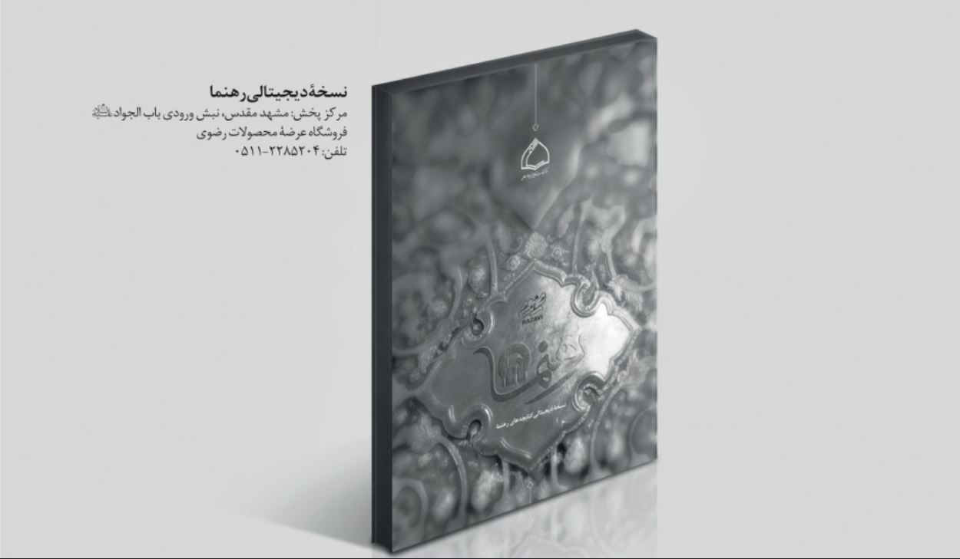

ghaemiyeh.com

آل عمران آیه 61
الترمذی ،سنن ، ج5،ص302،الاحوذی،تحفه،ج8،ص278؛معرفة علوم الاحدیث ، ص49؛نظم دررالسمطین،ص108؛فتح الباری،ج7،ص60،جامع البیان،ج3،ص408،؛الجامع الاحکام القرآن،ج4،104؛البغوی،تفسیر،ج3،ص361؛تفسیر روح المعانی،ج3،ص188
احزاب 33
المستدرک علی الصحیحین ،ج3،ص132؛احمدبن حنبل،مسند،ج1،ص230؛بیهقی،السنن الکبری،ج5،ص112؛المعجم الکبری،ج12،ص97؛فضائل الصحابه ،ج2،ص682؛خصائص امیرالمومنین علیه السلام ،ص62
یا علی ،تودر دنیا و آخرت برادر من هستی.المستدرک الصحیحین،ج3،ص14؛الترمذی،ج7،ص211،رقم3804؛اسد الغابه،ج4،ص29؛البدایه و النهایه،ج7ٌ،ص371؛مجمع الزوائد،ج9،ص112؛فتح الباری،ج7،ص211
به حقیقت ،مومنان همه برادر یکدیگرند.حجرات 10
المستدرک علی الصحیحین،ج3،ص14و303؛الدرالمنثور،ج3،ص305و مصادر دیگر عامه.
البخاری،صحیح،،ج3،ص168،کتاب الصلح باب کیف یکتب هذا؛البخاری،صحیح،ج4،ص207،باب مناقب علی بن ابی طالب ؛البخاری،صحیح،ج5،ص85،باب عمره القضاء؛احمد بن حنبل ،مسند،ج1،ص98،و 115؛احمد بن حنبل،مسند،ج5 ص108 و 204؛ابن حبان صحیح ج11 ص 229 و 230 ؛ بیهقی السنن الکبری ج 8 ص 5
المستدرک علی الصحیحین، ج ۳، ص ۱۲۴؛ مجمع الزوائد، ج ۹، ص ۱۳۴؛ المعجم الصغیر، ج ۱، ص ۲۵۵؛ المعجم الأوسط، | ج۵، ص۱۳۵؛ الجامع الصغیر، ج ۲، ص ۱۷۷؛ کنز العمال، ج ۱۱، ص۶۰۳؛ فیض القدیر، ج ۴، ص ۴۷۰؛ سنبل الهدی والرشاد، ج ۱۱، ص ۲۹۷؛ ینابیع الموده، ج ۱، ص ۱۲۴ و ۱۶۹ و مصادر دیگر عامه.
احمد بن حنبل، مسند، 483/3
ابن حبان، صحیح، 365/15 ؛ المستدرک، 12/3؛الاصابه، 534/4 ؛ اسد الغابه، 114/4
کنزالعمال 601/11
المستدرک، 12/3 ؛ مجمع الزوائد، 129/9 ؛ در اسد الغابه و الاصابه نیز در شرح حال عده ای از ائمه نقل شده است.
مسلم، صحیح، 61/1 کتاب الایمان، باب بیان اطلاق اسم الکفر علی من ترک الصلاة
ابن ماجه، سنن، 42/1 ؛ نسایی، سنن، 117/8 ؛ ترمذی، سنن299/5
احمد بن حنبل، مسند، 84/1 ، ۱۲۸؛ کنز العمال، 120/13، شماره ۳۶۳۸۵.
در صحت این حدیث، خوب است بدانید که علامه ذهبی، از علمای بزرگ اهل سنت، در صفحه ۳۳۵ از جلد هشتم کتاب خود، سیر اعلام النبلاء، حدیث من کنت مولاه فعلی مولاه را متواتر و قطعی دانسته است. باوجوداین، حدیث لایحب... را از آن صحیح تر می داند.

